ACTIVIDAD 5.1
Flexbox es el nuevo sistema de layout que propone el consorcio web para alinear elementos en una web. La actividad consiste en dos tareas específicas:

- Busca la especificación oficial de flexbox en la web del w3c. Trata de averiguar el estado de la misma: Working Draft, Candidate Recomendation, ete.

Flexbox (CSS Flexible Box Layoute) es una abreviatura del módulo de diseño Flexible box. Es un método para agrupar elementos en filas y columnas, esto da lugar a que el diseño sea mucho más flexible. El estado actual de Flexbox por W3C es Recomendation.

Antes de la creación de Flebox haciamos uso de:
- Block, para secciones en webpage.
- Inline, para text.
- Table, para two-dimensional table data.
- positioned, para elementos explicitos en un elemento.

Flexbox contiene los siguientes elementos:
- a Flex Container – El elemento principal (el contenedor) <div>
- Flex Items – los elementos dentro del contenedor <div>

Flexbox es una propiedad que tiene compatibilidad casi universal con todos los navegadores modernos.

- Visita la web caniuse.com y verifica el nivel de soporte que existe para Flexbox en los navegadores
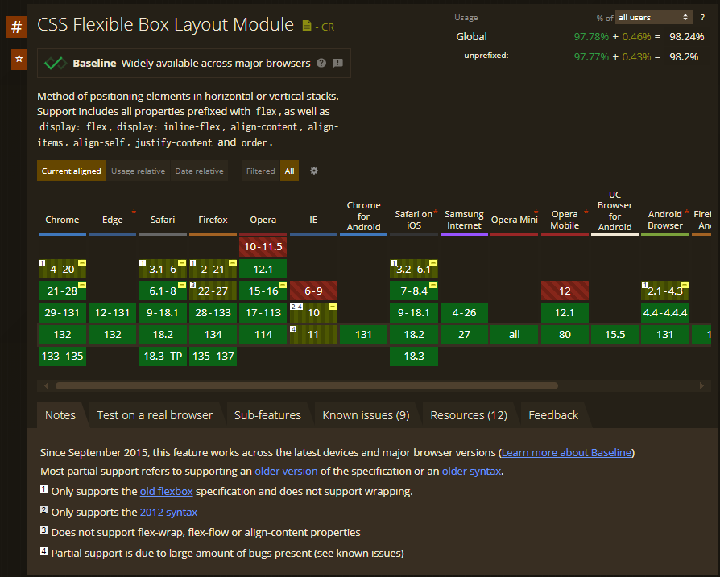

Flexbox tiene un gran soporte en casi todos los navegadores, siendo su uso posible para el desarrollo

